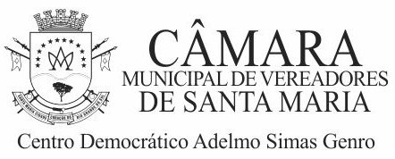

EDITAL Nº 01/2019 REFERENTE AO CONCURSO PUBLICO Nº 01/2016

Verª Luci Beatriz Zelada Duartes, Presidente da Câmara Municipal de Vereadores de Santa Maria - CMVSM, Estado do Rio Grande do Sul, no uso de suas atribuições legais, de acordo com os Atos Legislativos Nº 001 e 002/2019 torna sem efeito os Atos Legislativos 126/2018 e 127/2018 que nomearam os aprovados abaixo relacionadas no Concurso Público nº 01/2016, realizado em 03 de abril de 2016, homologado em 04 de junho de 2016 em virtude de perda do prazo para a posse, nos termos do § 1º do art.17 da Lei Municipal nº 3326/91 de 04 de junho de 1991.

Cargo: Agente Legislativo - Área Administrativa
2º lugar nas vagas reservadas às pessoas com deficiências de acordo com Decreto Federal 3298/99 : Ana Paula da Silva Pereira

Cargo: Agente Legislativo - Área Transporte
3º lugar: Marcelo Azevedo Trindade

Verª Luci Beatriz Zelada Duartes
Presidente da CMVSM

Santa Maria, 17 de Janeiro de 2019.

